

**BÁO CÁO LAB2**

**COM2034**

**MÔN QUẢN LÝ CSDL VỚI SQL SEVER**

Giảng viên hướng dẫn : VĂN CÔNG KHANH

Mã số sinh viên : PS20520

Họ và tên sinh viên : NGUYỄN THANH HÀ

Lớp : IT17326_3

**Bài 1 – lab2:**

**Tạo 1 database có tên là QLDA với 7 bảng :**

1. Nhân viên (**NHANVIEN**)
2. Công việc (**CONGVIEC**)
3. Phòng ban (**PHONGBAN**)
4. Phân công (**PHANCONG**)
5. Đề án (**DEAN**)
6. Địa điểm phòng ( **DDIEM_PHG**)
7. Thân nhân (**THANNHAN**)

Tạo database và tạo bảng được lưu dưới dạng file có đuôi là .sql

File được gửi kèm trong cùng thư mục với tên file 24_IT17326_PS20520_NguyenThanhHa_lab2.sql

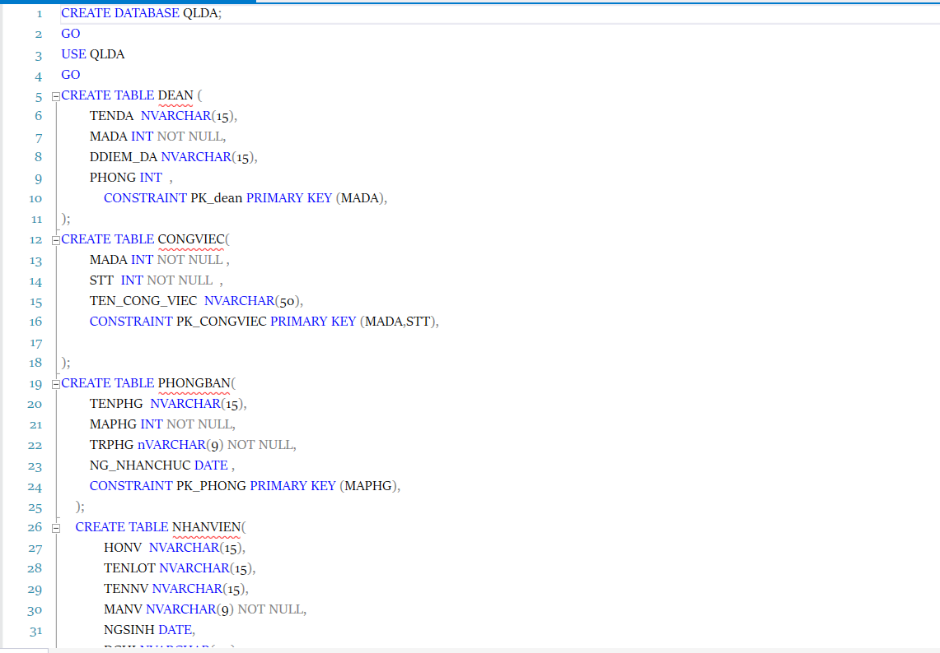

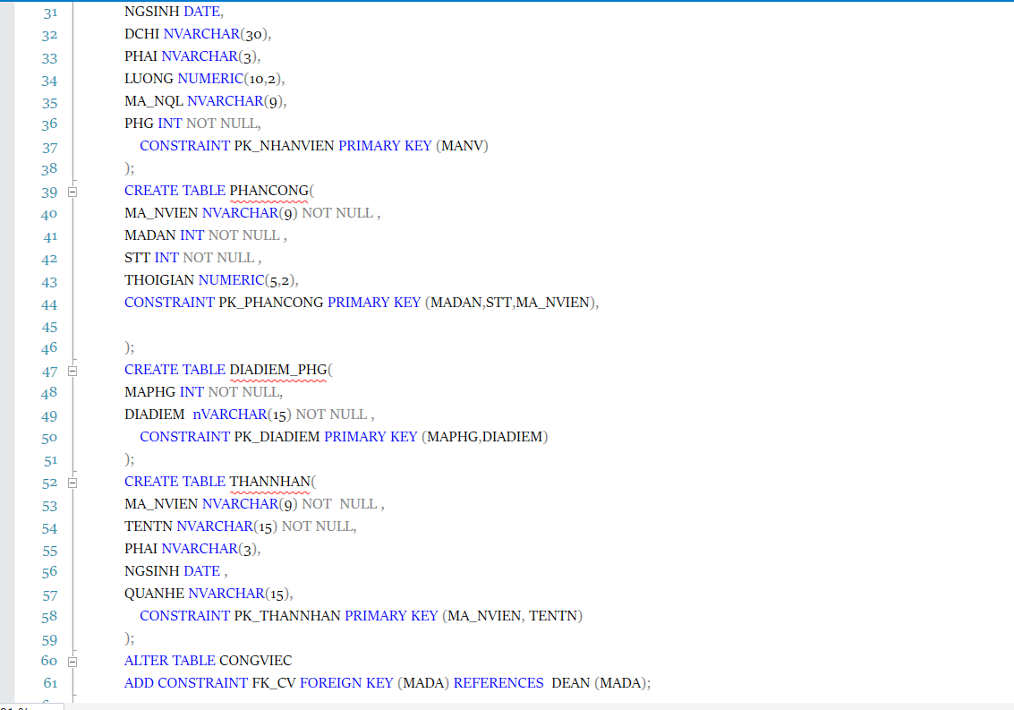

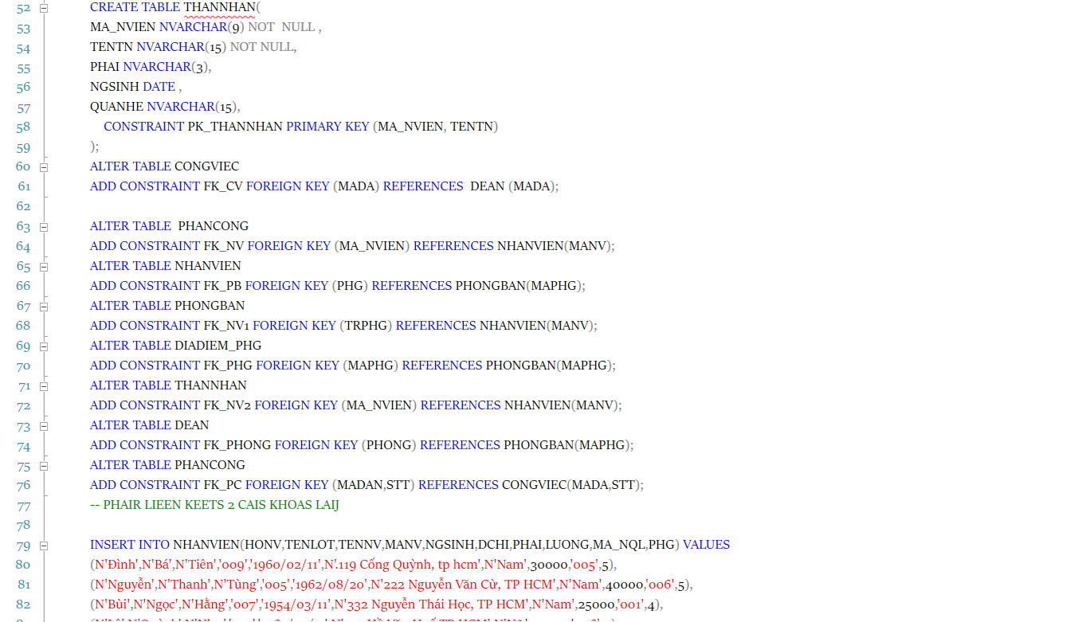

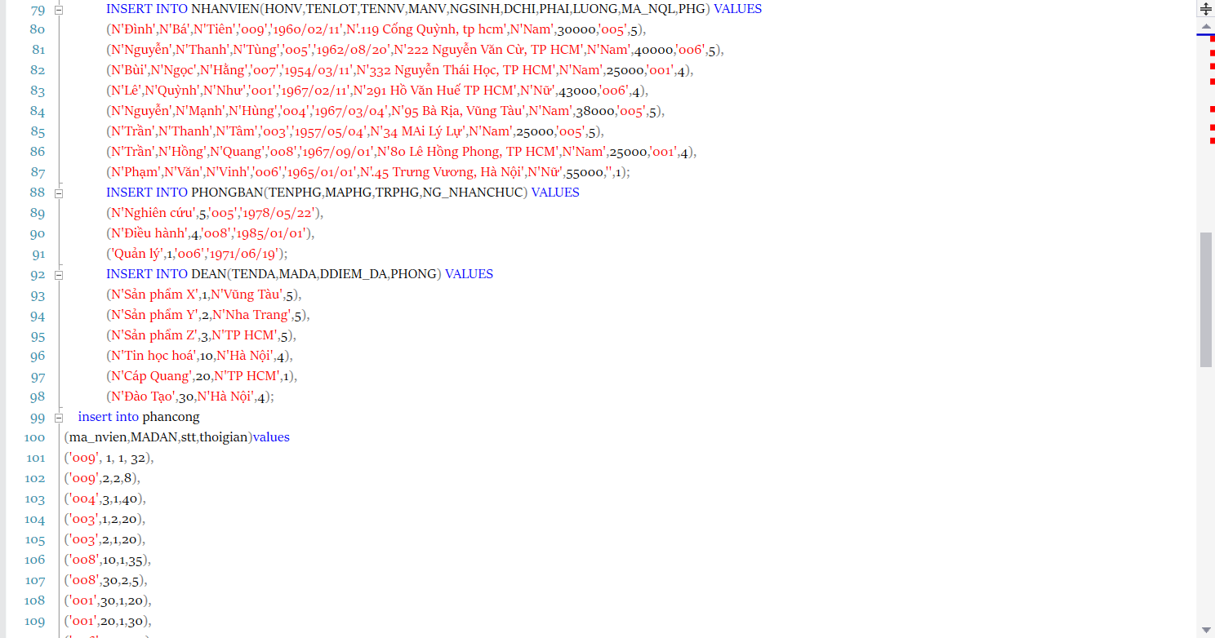

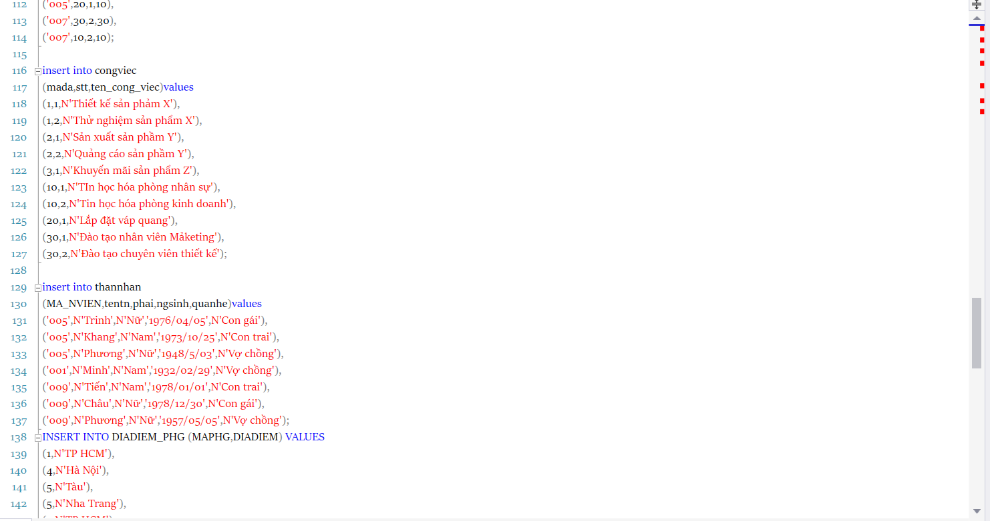

**Bai2 – lab2:**

Các cậu lệnh truy vấn được viết trên nền sql sever và lưu dưới dạng file có đuôi .sql ;

File được gửi kèm trong cùng thư mục với tên file là lab2.sql .

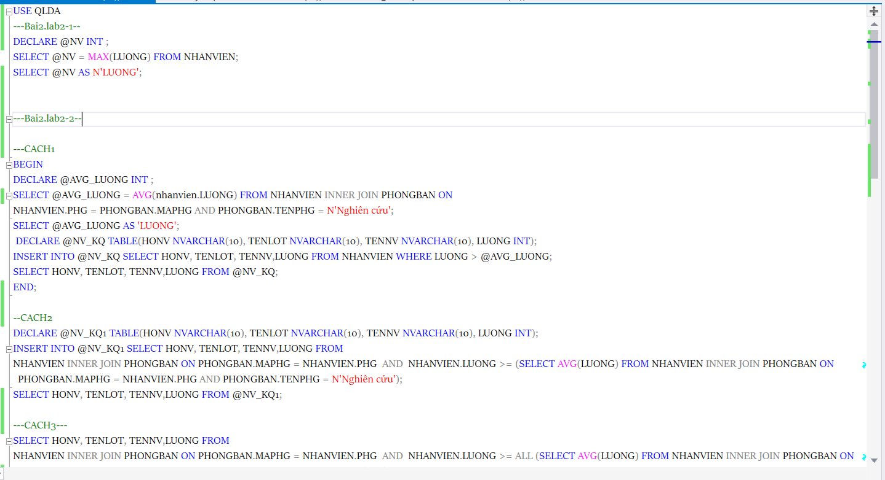

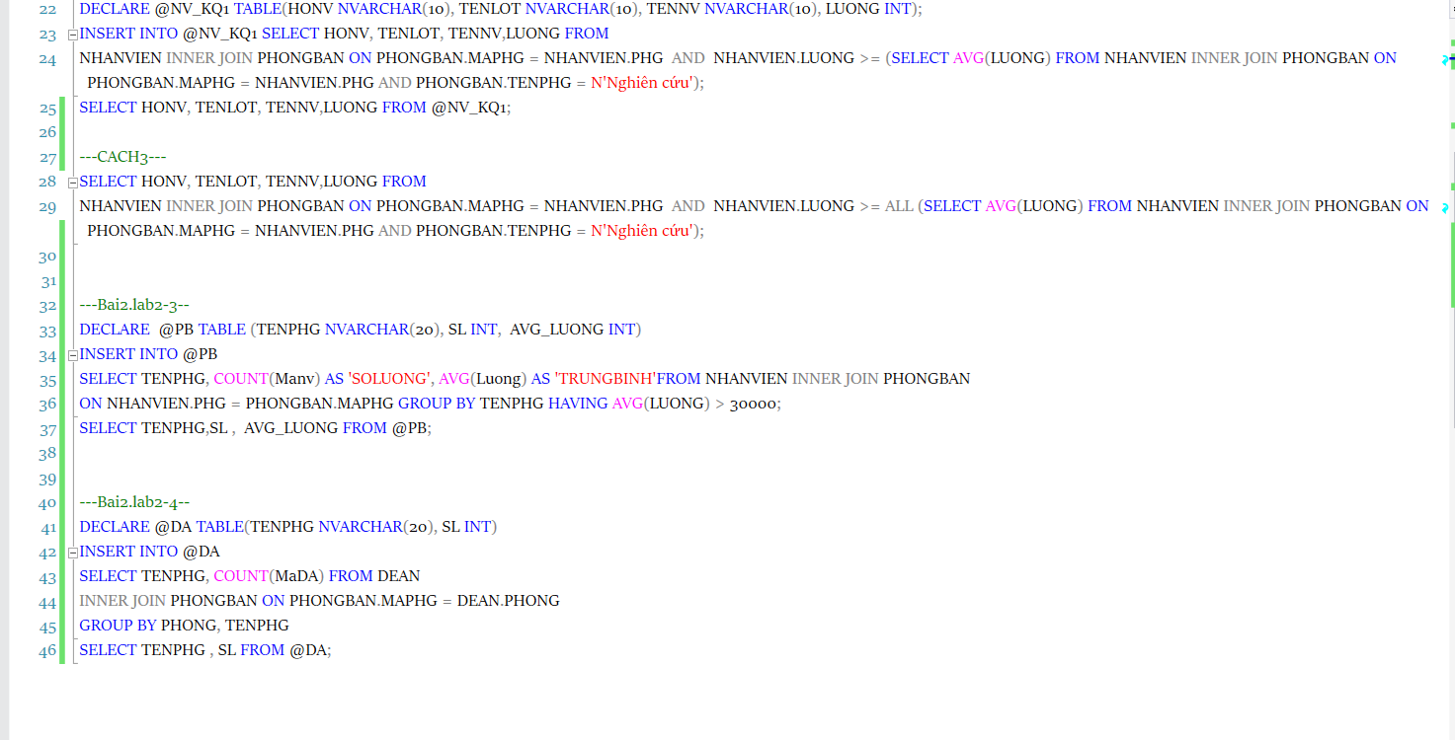

**🙡 HẾT 🙣**